Cristian Lage Fernández
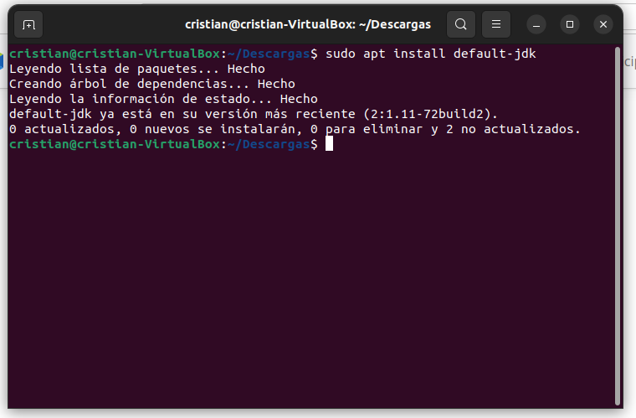
Como puedes ver en esta imagen, ejecutamos la terminal, luego nos vamos al apartado de descargas y en el apartado de Descargas ejecutamos el comando sudo apt install default-jdk, que sirve para instalar el jdk que necesitaremos para el Ubuntu.
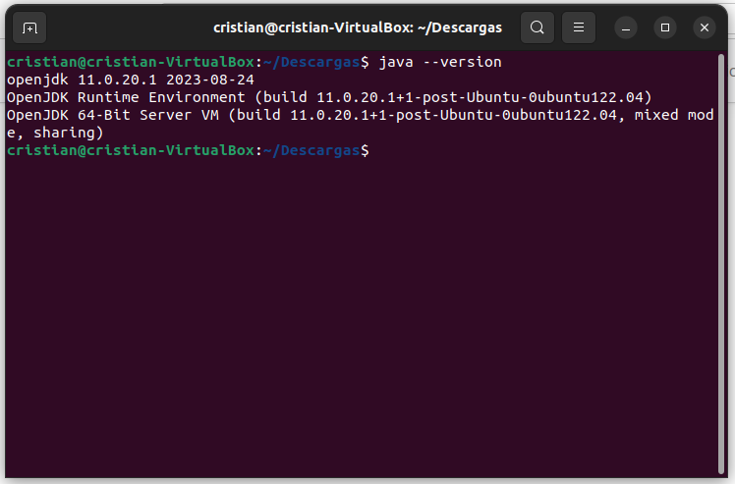

Como puedes ver en esta imagen, ejecutamos el comando java –version que sirve para ver la versión de java que podemos instalar.

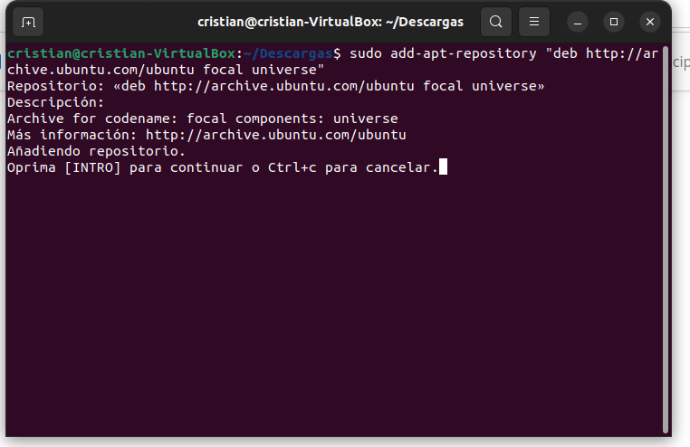

Como puedes ver en esta imagen, ejecutamos el comando sudo add-apt-repository “deb http://archive.ubuntu.com/ubuntu focal universe” que sirve para modificar el repositorio de Ubuntu.
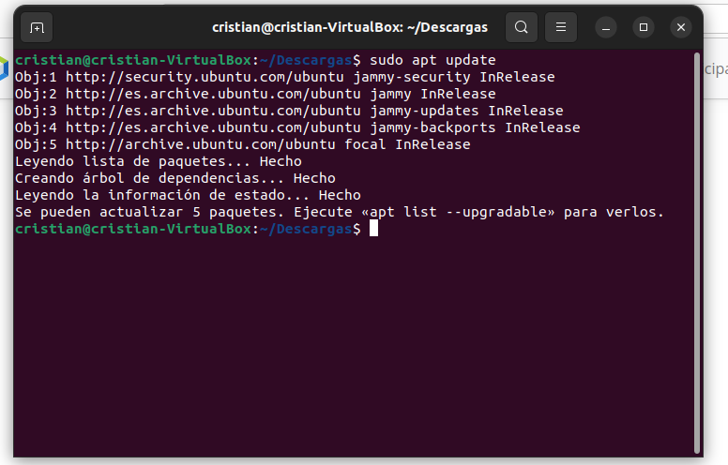

Como puedes ver en esta imagen, ejecutamos el comando sudo apt update que sirve para comprobar todos los paquetes que puedes actualizar.
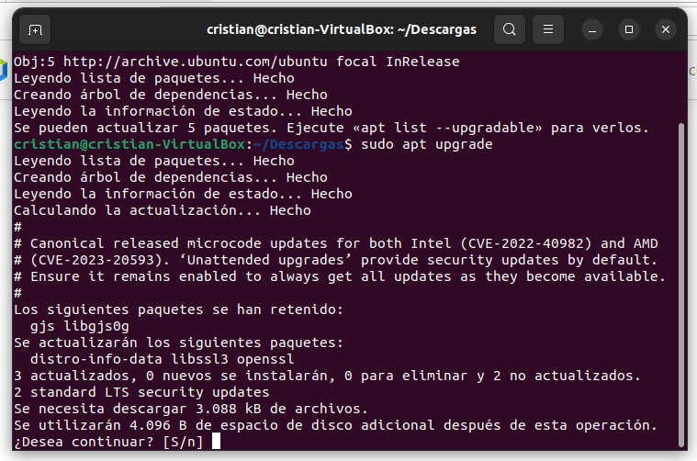

Como puedes ver en esta imagen, ejecutamos el comando sudo apt upgrade que sirve para actualizar el Ubuntu.
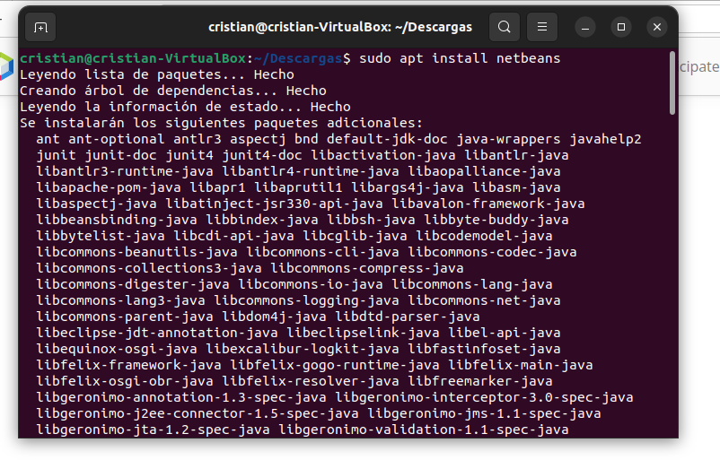

Como puedes ver en esta imagen, ejecutamos el comando sudo apt install netbeans que sirve para instalar Netbeans.
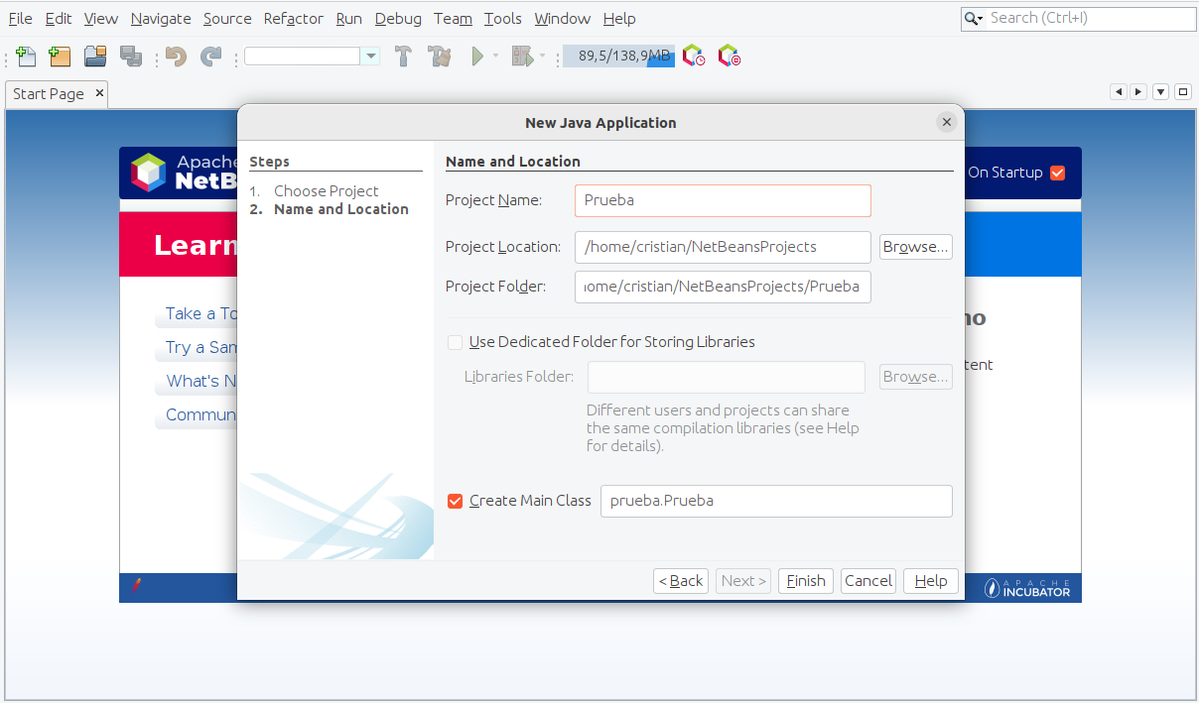

Como puedes ver en esta imagen, vamos a crear un proyecto java de prueba que se va a llamar Prueba.

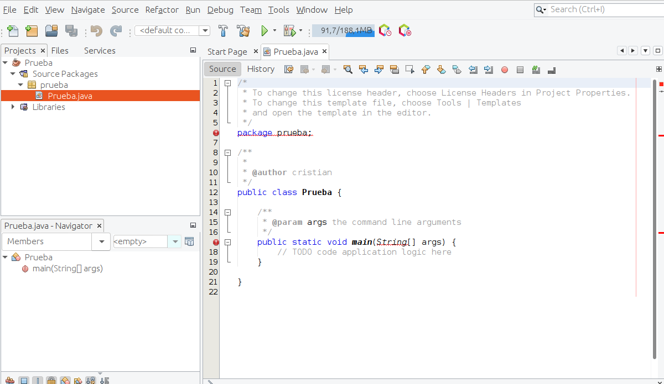
Como puedes ver en esta imagen, se creo correctamente nuestro proyecto Prueba.

